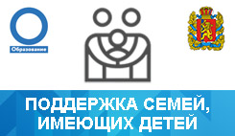

В рамках реализации регионального проекта «Поддержка семей, имеющих детей», направленного на создание условий для повышения компетентности родителей (законных представителей) обучающихся в вопросах развития и образования детей в Красноярском крае создана комплексная система оказания услуг психолого – педагогической, методической и консультативной помощи гражданам, имеющим детей. Координатором деятельности Краевой системы является краевое государственное бюджетное учреждение «Краевой центр психолого – медико – социального сопровождения».
В рамках деятельности Краевой системы родители (законные представите), записавшись через специально созданный информационный сайт nach.kras-do.ru, смогут получить консультацию специалистов системы образования (педагогов – психологов, логопедов, дефектологов, методистов, воспитателей, учителей, специалистов опеки и попечительства, социальных педагогов, специалистов по работе с одарёнными детьми и др.), номер телефона 8-800-700-24-04. Подробная информация о данной возможности прилагается в информационном буклете.

